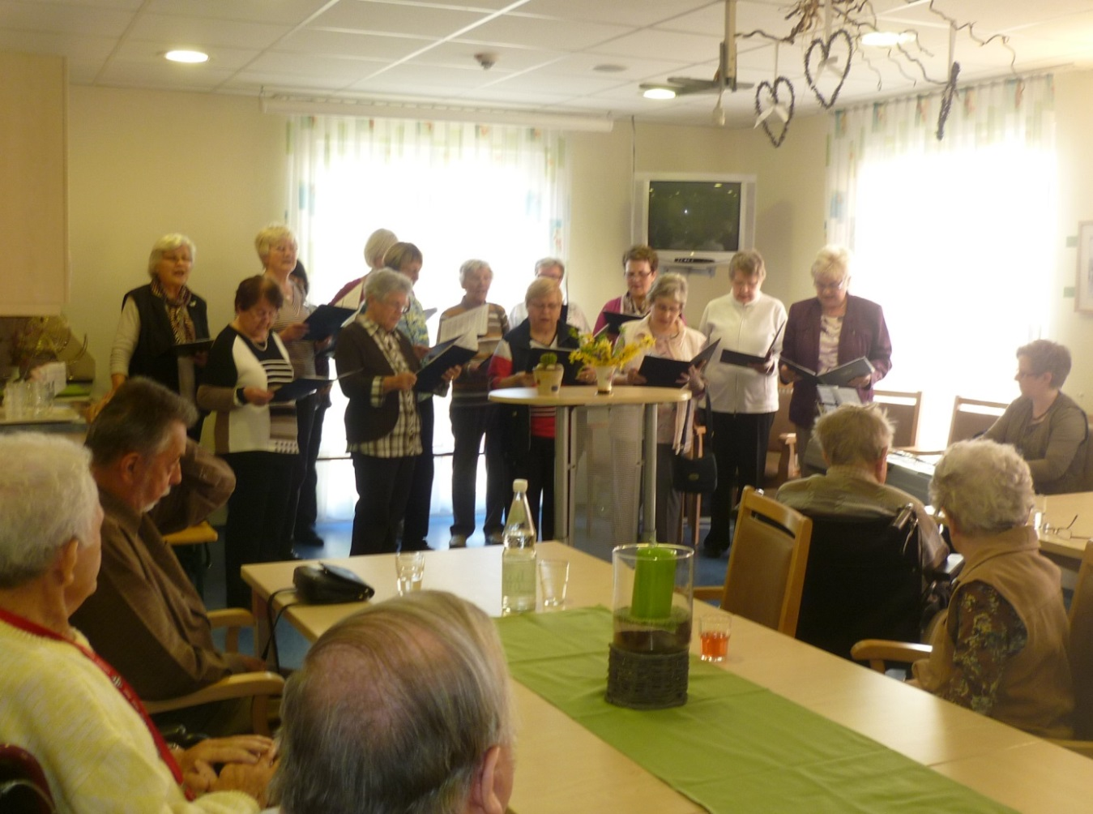

Musikalischer Besuch in der Bühler Höhe

Unter dem Motto „Singen macht Spaß“ stand der Besuch des Chor- und Orchestervereins 1847 Su-Ro im April in der Bühler Höhe.
Unter der Leitung von Frau Angela Eichenseer, die alle Lieder auf ihrem Keyboard begleitete, erklangen den Bewohnern wohl bekannte Volkslieder und Oldies.
Die Vorsitzende, Frau Heger, lockerte die kurzweilige Stunde mit einigen Gedichten und Sprichwörtern auf.
Nach dem Rausschmeißer „Spiel mir eine alte Melodie“ gab es einen kräftigen Applaus und die Einladung zum Wiederkommen.

